Экологическая ситуация по г. Сургуту
в феврале месяце 2012 года.

Лаборатория мониторинга загрязнения окружающей среды МБУ “Управление лесопаркового хозяйства и экологической безопасности” имеет Аттестат Аккредитации аналитической лаборатории № РОСС RU.0001.511310, которым подтверждена компетентность и независимость лаборатории. Срок действия аттестата аккредитации до 18 июля 2016 года.

По данным наблюдений за состоянием климатических факторов в г. Сургуте, проводимых лабораторией, средняя температура воздуха в феврале составила –14,5°С, что на 2,8°С выше чем в этот же период прошлого года. Влажность воздуха в среднем составила 79 %. Атмосферное давление в течение месяца колебалось в пределах 760 – 793 мм рт. ст.

ТЕМПЕРАТУРА,  (°С) |  |  | ВЛАЖНОСТЬ ВОЗДУХА,  (%) |  |  | АТМОСФЕРНОЕ ДАВЛЕНИЕ, (мм рт.ст.)
средняя | максимум | минимум | средняя | максимум | минимум | среднее | максимум | минимум
-14,5 | -4,0 | -26,4 | 79 | 97 | 52 | 774 | 793 | 760

Февраль характеризуется малооблачной безветренной погодой, в этом месяце зарегистрировано 14 дней со штилем. В остальные дни преобладало западное направление ветра (47%), при этом средняя скорость ветра составила 2,4 м/сек. Максимальная скорость ветра – 5,3 м/сек была зафиксирована по северо-западному направлению. Наибольшая среднемесячная скорость ветра 3,9 м/сек характеризуется северо-восточным направлением.
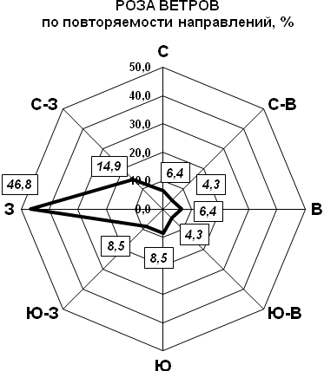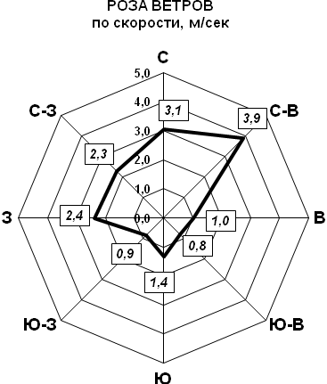
Рисунок 1 Рисунок 2

Состояние загрязнения атмосферного воздуха г. Сургута характеризуется среднемесячными концентрациями следующих загрязняющих веществ: диоксид азота, оксид азота, диоксид серы, оксид углерода, взвешенные частицы, фенол, формальдегид.
Отрицательная температура и слабые ветра в течение февраля 2012 года способствовали скоплению в приземном слое атмосферы вредных веществ от промышленных предприятий и автотранспорта. Кроме того, 13, 16 и 17 февраля зарегистрированы превышения среднесуточных норм загрязняющих веществ в связи с поступлением в атмосферу города продуктов горения.
В целом по городу по данным стационарных постов наблюдений и маршрутному контролю зафиксированы следующие концентрации загрязняющих веществ:
- Формальдегид…………………………2,67 ПДК_{с.с.}
- Оксид азота…………………………….1,41 ПДК_{с.с.}
- Фенол …………………………………..1,21 ПДК_{с.с.}
- Диоксид азота……………………….... 1,05 ПДК_{с.с.}
- Взвешенные частицы …………............0,57 ПДК_{с.с.}
- Оксид углерода………………….……..0,34 ПДК_{с.с.}
- Диоксид серы …………………………..0,06 ПДК_{с.с.}
По данным стационарных и маршрутных наблюдений в феврале высоким оставалось загрязнение атмосферного воздуха города формальдегидом. Превышения среднесуточной предельно допустимой концентрации (ПДК_{с.с.}) по данному загрязнителю фиксировались на протяжении всего месяца. Среднемесячная концентрация формальдегида составила 1,34-3,21 ПДК_{с.с.}.
В феврале наблюдались превышения среднесуточной предельно допустимой концентрации по оксиду азота во всех точка маршрутного контроля (Восточная промзона, поселок Кедровый, поселок Звездный, 25 микрорайон), среднемесячная концентрация оксида азота в этих точках составила 1,41 – 1,92 ПДК_{с.с.}.
Среднесуточные концентрации фенола превышали в феврале предельно допустимую норму на ПОСТ-1 (в 6 микрорайоне города), среднемесячная концентрация в этой точке контроля составила 1,53 ПДК_{с.с.}.
В точках маршрутного контроля Восточная промзона, поселок Кедровый, поселок Звездный допустимую норму превысила среднемесячная концентрация диоксида азота и составила 1,07 - 1,18 ПДК_{с.с.}.
Среднемесячные концентрации остальных загрязняющих веществ не превышали установленных норм: концентрация взвешенных частиц в точках контроля составила 0,42-0,88 ПДК_{с.с.}, концентрация оксида углерода составила 0,27-0,47 ПДК_{с.с.}.

Примечание: Предельно допустимая концентрация среднесуточная (ПДКс.с.) – это концентрация вредного вещества в воздухе населенных мест, которая не должна оказывать на человека прямого или косвенного воздействия при неограниченно долгом (годы) вдыхании. Таким образом, ПДКс.с. является самым жестким санитарно-гигиеническим нормативом, устанавливающим допустимую концентрацию вредного вещества в воздушной среде.

Зам. директора МБУ «УЛПХ и ЭБ» О.В. Соколова

Руководитель группы ЛМЗОС И.Р. Кравчук

Исп. Клабукова Е.А.
тел.25-94-13

